Установка мойки? Вам мастер не нужен!
Если Вы читаете эту статью, значит пора учиться самостоятельно решать бытовые задачи.
Магазин КТУ с удовольствием предлагает Вам ознакомиться с нашей технологией установки мойки. В качестве примера рассмотрим прямоугольную кухонную мойку Cristal Olivia Plus UA7707ZS.
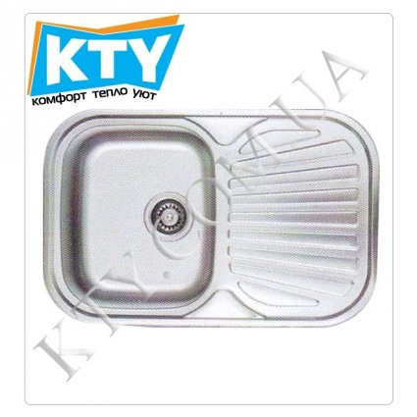
Для начала подготовьте следующий набор инструментов:
1. Нам нужно то, чем делать отверстие в столешнице. Лучше всего нам подойдет электролобзик. Либо же это может быть любой другой ручной инструмент;
2.Дрель со сверлом 10 мм и саморезы.
3.Набор измерительных инструментов: строительный нож, уголок, уровень, крестовая отвертка, рулетка и ,конечно же, линейка, карандаш;
4.Силиконовый герметик нужен нам для промазки щелей и стыков. Если у Вас он подходит к цвету столешницы это хорошо, а если нет? Тогда лучше всего подойдет бесцветный.
Дальше Вас ждет чертение разметки, что очень важно, так как неточности могут привести к плохим последствиям.
На месте, где Вы хотите установить мойку, начертите две перпендикулярные линии. На пересечении этих линий будет расположен слив. Далее переверните мойку и положите ее на столешницу выпуклостью вверх и выровняйте ее так, чтобы крест, который Вы начертили было видно в отверстие слива.Не сдвигая мойку, аккуратно, простым карандашом, обведите ее по контуру.
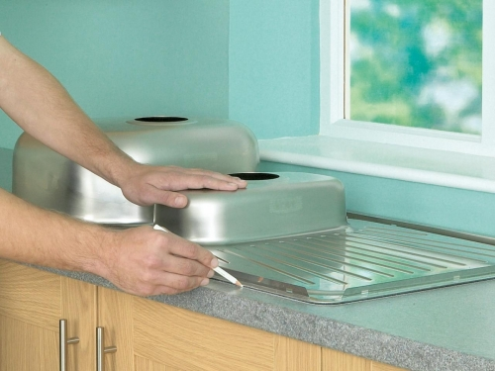

Точнее разметки, чем Вы обведете внешние границы раковины карандашом по периметру, Вам не найти, но все же можете ознакомиться со схемой мойки.
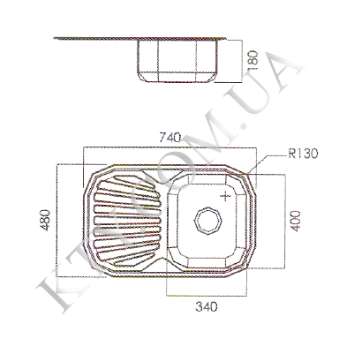
Теперь Вам нужно измерить ширину бортика мойки. В соответствии с полученными замерами, начертите контур внутри схемы мойки. По внутреннему прямоугольнику и будет проходить линия среза. Ширина бортика индивидуальная для каждой мойки, но в среднем она примерно 11-13 мм. Размер будущего отверстия должен быть таким, чтобы раковина свободно входила в него.
Теперь мы Вам расскажем, как Вам правильно вырезать отверстие в вашей столешнице.
Этот процесс осуществляется с помощью электролобзика. Но прежде, чем пила Вашего аппарата войдет на всю глубину столешницы, необходимо просверлить отверстия, которые облегчат Вам процесс работы. Отверстия делают дрелью или шуруповертом по углам внутренней разметки.Угловые отверстия обязательно должны сверлиться во внутренней плоскости площади, которую Вы будете отрезать. То есть , края отверстий немного касаются линии среза.
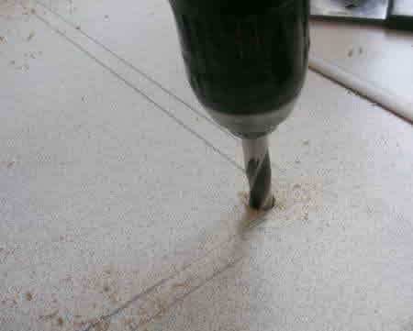
Дальше лобзиком выпилите отверстие по внутренней линии среза, начиная с отверстий, просверленных дрелью.
Просим всю отрезную работу и сверление выполнять на лицевой стороне столешницы, чтобы не образовались сколы ламинированной поверхности .
Удалите отрезную часть столешницы с главной плоскости, после чего уберите все от пыли и тресок. Попробуйте вставить мойку в полученное отверстие для того, чтобы убедиться в точности проделанной работы. Если возникли трудности, не стоит волноваться, просто подрежте края лобзиком.
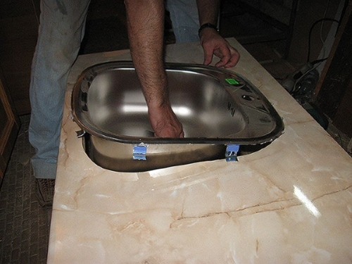
Далее Вам нужно обработать срез столешницы, чтобы избежать появления грибкового налета и процесса гниения. Для этого Вам нужно торцевую сторону среза отшлифовать мелкозернистой наждачной бумагой. А после, хорошо обработайте всю площадь среза сантехническим герметиком.
Далее Вас ждет наклеивание уплотнителя. Ваша задача приклеить его на бортик мойки по всему ее периметру. Если после того,как Вы приклеяли уплотнитель, Вы видите края материала, аккуратно отрежте их канцелярским ножом.
Если Вы уже проделали всю эту работу, то Вам осталась самая малость. Чтобы закрепить мойку, для начала нанесите силикон на столешницу по краю отреза жирным слоем. После чего на внутреннюю часть бортиков мойки прикрепите элементы крепления, но убедитесь в том, что они зажатые не до конца, только тогда приступайте к установке самой раковины.
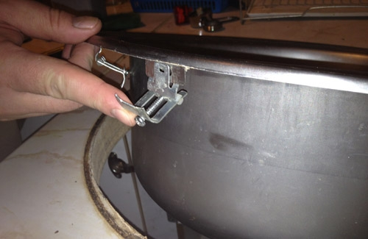
Советуем Вам, после установки мойки плотно надавить на всю конструкцию, после чего лишний силикон, который выступит под давлением, Вы сможете удалить. И прежде, чем приступить к финальному этапу, проверьте ровность установки с помощью уровня.
И вот уже осталось самое простое. Вставте в раковину выпуск сифона. Добавьте к сифону, наш Вам совет, именно мягкую гофрированную трубу и направте ее в канализационную трубу.
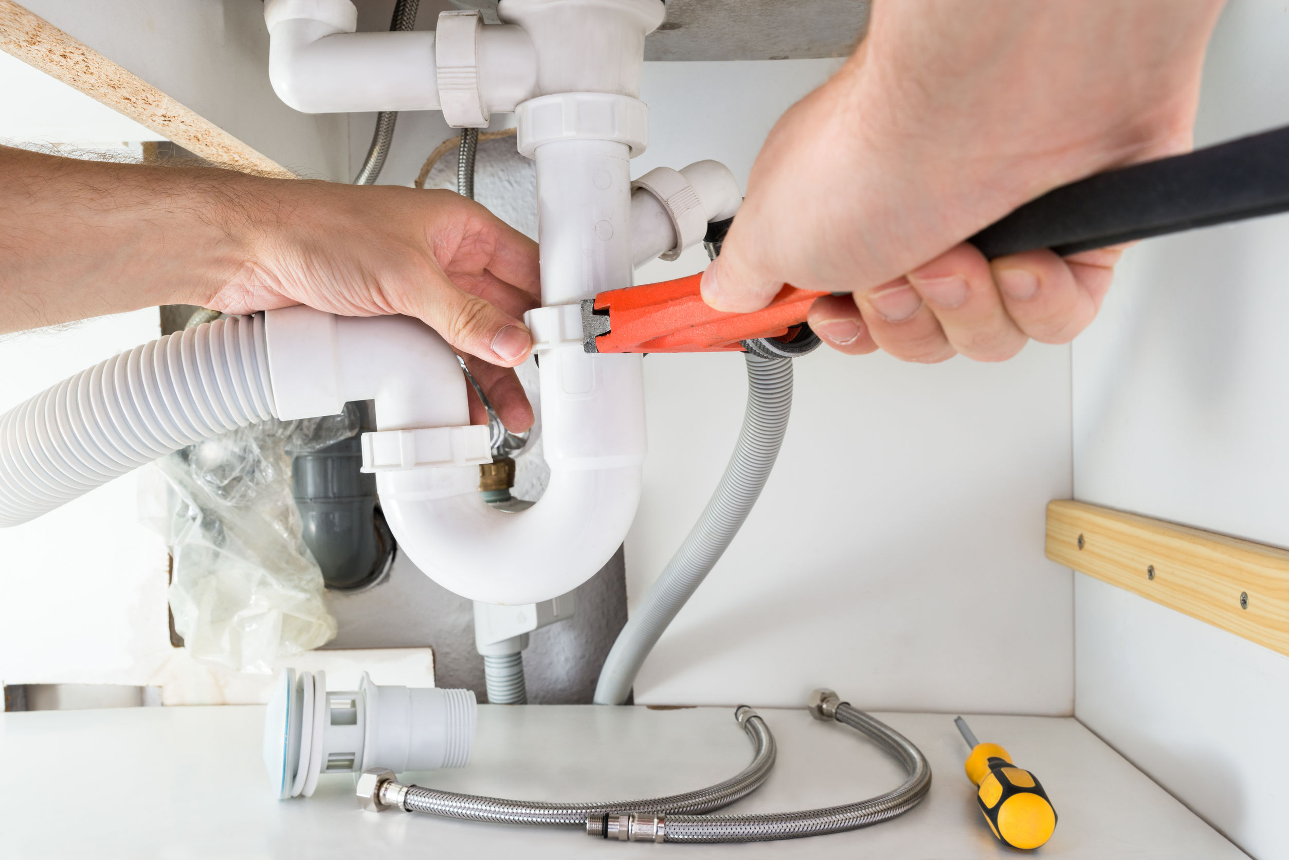
После всего Вам лишь остается проверить всю конструкцию на банальную протечку.
Если Вы сделали все с первого раза, и у вас ни разу не возникли ни вопросы ни проблемы, то у вас «золотые руки». Мы обещаем Вам, Ваш выбор оправдает все Ваши ожидания. Ну, а если все-таки есть какие-то трудности, то свяжитесь с нами по телефону, который указан на сайте.

